Drodzy Uczniowie!
Temat: Pole powierzchni i objętość walca w sytuacjach praktycznych.
Pojęcie pola i objętość walca bardzo często ma zastosowanie w życiu codziennym.
Prześledźcie przykłady poniżej:
Przykład 1: Ile zużyto blachy na wykonanie puszki o wymiarach podanych na rysunku.
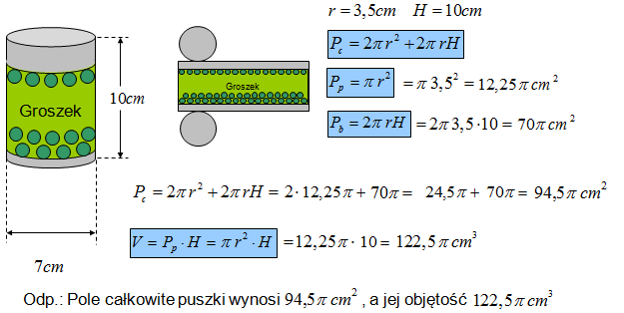
Przykład 2. Basen na podwórku Tomka ma kształt walca o średnicy 4,8m i wysokości 1,2m. 1m3 wody kosztuje 3,50zł. Ile zapłaci Tomek za wypełnienie 90% basenu?
Krok 1:
Na początku należy wyliczyć OBJĘTOŚĆ basenu. Skorzystamy ze wzoru πr² • H
d (średnica)= 4,8m
r (promień, czyli połowa średnicy)= 4,8m / 2 = 2,4m
H (wysokość)= 1,2m
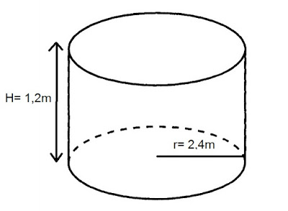
V= πr² • H
V= π 2,4² • 1,2
V= π 5,76 • 1,2
V= π 6,912
V= 3,14 • 6,912
V= 21,70368
V ≈ 21,7m3
Pojemność basenu wynosi 21,7m3.
Krok 2:
Znamy już pojemność basenu.
Wiemy, że 100% pojemności basenu wynosi ok. 21,7m3.
Teraz należy wyliczyć, jaką pojemność ma 90% basenu.
Wykorzystamy metodę "na krzyż".
21,7m3 - 100%
x - 90%
x= (90% • 21,7m3)/100%
x= 1953/ 100
x= 19,53m3
90% basenu ma pojemność 19,53m3
Krok 3:
1m3 wody kosztuje 3,50zł.
Naszym zadaniem jest wyliczyć, ile zapłaci Tomek za wypełnienie 90% basenu.
90% basenu - 19,53m3
Cena za 1m3 - 3,5zł
3,5zł • 19,53 = 68,355zł ≈ 68, 36zł
Odp: Za wypełnienie 90% basenu Tomek zapłaci 68,36zł.
Proszę rozwiązać i przesłać na email: ania220@poczta.onet.pl (termin na librusie) następujące zadania:
- Szklanka ma kształt walca o średnicy 6cm i wysokości 12cm. Do szklanki wlano napój do 7/8 jej wysokości i wrzucono 6 kostek lodu o średnicy 2cm i wysokości 1,5cm. Oblicz ile litrów napoju wraz z kostkami lodu jest w szklance. Wynik przybliż do 0,1l.
- Basen fontanny jest walcem o średnicy 6cm i wys. 50m. Oblicz:
a) ile metrów kwadratowych płytek ceramicznych potrzeba na wyłożenie dna i powierzchni bocznej basenu
b) całkowitą pojemność basenu
- Litrowa puszka karmy dla psa ma kształt walca o wys. 20cm. Oblicz wymiary prostokątnej etykiety, która całkowicie przykryje powierzchnię boczną puszki.
Powodzenia!!!!

